Министерство образования и науки Российской Федерации

Федеральное государственное бюджетное образовательное учреждение

высшего образования

«Южно-Уральский государственный

гуманитарно-педагогический университет»

А.В. Казанцева, В.С. Васильева, Е.Н. Мехоношина

***Дома играем –***

***речь развиваем!***

*Рабочая тетрадь для занятий*

*с детьми дошкольного возраста*

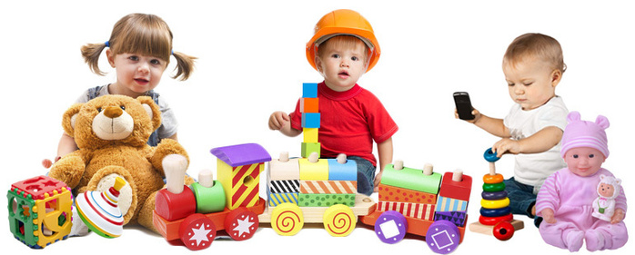

***Челябинск, 2018***

УДК 371.9:372 (076)

ББК 74.57:74.102.12я7

Д 66

Казанцева А.В. Дома играем – речь развиваем!: рабочая тетрадь для занятий с детьми дошкольного возраста / Казанцева А.В., Васильева В.С., Мехоношина Е.Н. – Челябинск: Изд-во ЮУрГГПУ, 2018. – 48 с.

**ISBN**

Рабочая тетрадь логопедических заданий предназначена для совместных занятий родителей и детей 3—4 лет. Все упражнения подобраны с учётом закономерностей развития детей дошкольного возраста, у которых наблюдается задержка речевого развития и требований Федерального государственного образовательного стандарта дошкольного образования.

Рабочая тетрадь «Дома играем – речь развиваем!» позволит значительно расширить словарный запас детей, сделать их речь грамотной и выразительной, развить речевое дыхание, мелкую моторику, графомоторные навыки, произвольное внимание, память, мышление, зрительное и слуховое восприятие, сообразительность и интеллектуальные способности.

Рабочая тетрадь адресуется родителям, учителям-логопедам, воспитателям дошкольных образовательных организаций, студентам высших учебных заведений.

**Рецензенты:**

Л.А. Дружинина, канд. пед. н., доцент

Л.Б.Осипова, канд. пед. н., доцент

**ISBN**

© А.В. Казанцева, В.С. Васильева, Е.Н.

Мехоношина, 2018

© Издательство Южно-Уральского государственного

гуманитарно-педагогического университета

**Введение**

Правильно и своевременно развитая речь — это основа успеха в дальнейшей жизни. Поэтому, чем раньше начать с ребенком занятия, способствующие развитию речи, тем больших успехов можно добиться в работе.

Рабочая тетрадь логопедических заданий предназначена для занятий с детьми 3—4 лет. Все упражнения в ней подобраны с учётом психологических особенностей малышей данного возраста и представлены в соответствии с 20 основными лексическими темами, планируемыми при работе в дошкольной образовательной организации.

На изучение каждой лексической темы рекомендуется отводить одну неделю. Изучение лексических тем можно проходить в порядке, предложенном в пособии, в соответствии с программой обучения в детском саду.

Рабочая тетрадь «Дома играем – речь развиваем!» позволит детям значительно расширить словарный запас, сделать речь более грамотной и выразительной, развить мелкую моторику, речевое дыхание, графомоторные навыки, произвольное внимание, память, мышление, зрительное и слуховое восприятие, сообразительность и интеллектуальные способности.

Родителям важно каждый день выделять время, 15–20 минут, для совместных занятий с детьми, последовательно выполняя все представленные задания. Картинный материал в рабочей тетради предлагается в контурном изображении. Родителям рекомендуется разукрашивать картинки совместно с ребёнком, постепенно увеличивая его самостоятельность. Большое значение отводится цвету разукрашиваемых предметов. Поэтому необходимо заранее обговаривать выбор цвета с ребёнком. Работа в тетради ведётся простым или цветными карандашами. Это способствует формированию правильных графомоторных навыков. Во время выполнения графических заданий необходимо следить за тем, чтобы ребёнок правильно удерживал карандаш.

Упражнения разработаны для детей, имеющих задержку речевого развития. Родителям важно понимать, что чем раньше начнётся систематическая работа по коррекции имеющихся своеобразий развития, тем легче будут преодолеваться недостатки и ярче будет выражена положительная динамика по их исправлению. Ребёнку с нормальным уровнем речевого развития выполнение упражнений послужит хорошим стимулом для общего развития, полученный речевой опыт будет способствовать развитию коммуникативных навыков детей.

Систематические занятия и последовательность выполнения заданий помогут в развитии речи и познавательных способностей ребёнка дошкольного возраста.

В данном пособии использовались разработки творческого коллектива учителей-логопедов Тракторозаводского района г. Челябинска

* Аркадакская Наталия Олеговна, учитель-логопед МБДОУ «ДС № 262 г. Челябинска»;
* Астапова Татьяна Васильевна, учитель-логопед МБДОУ«ДС № 66 г. Челябинска»;
* Бурмистрова Татьяна Александровна, учитель-логопед МБДОУ «ДС № 153

г. Челябинска»;

* Казанцева Анна Владимировна, учитель-логопед МБДОУ «ДС № 314 г. Челябинска»;
* Карпаева Ирина Георгиевна, учитель-логопед МБДОУМБДОУ «ДС № 66 г. Челябинска»;
* Косоротова Марина Павловна, учитель-логопед МБДОУ «ДС № 97 г. Челябинска»;
* Костянова Елена Викторовна, учитель-логопед МБДОУ «ДС № 66 г. Челябинска»;
* Мальковская Ольга Николаевна, учитель-логопед МБДОУ «ДС № 46 г. Челябинска»;
* Мельник Ирина Николаевна, учитель-логопед МБДОУ «ДС № 46 г. Челябинска»;
* Мехоношина Елена Николаевна, учитель-логопед МБДОУ «ДС № 46 г. Челябинска»;
* Муратова Елена Александровна, учитель-логопед МБДОУ «ДС № 66 г. Челябинска»;
* Потемина Анжелика Петровна, учитель-логопед МБДОУ «ДС № 46 г. Челябинска»;
* Рязапова Наталья Александровна, учитель-логопед МБДОУ «ДС № 46 г. Челябинска»
* Ставцева Елена Викторовна, учитель-логопед МБДОУ «ДС № 79 г. Челябинска»;
* Худякова Ирина Вячеславовна, учитель-логопед МБДОУ «ДС № 262 г. Челябинска»;
* Ядова Ольга Васильевна, учитель-логопед МБДОУ «ДС № 428 г. Челябинска».

***Эти слова ребёнок должен знать, понимать и, по возможности, произносить***: *осень, дождь, деревья, тучи, ветер, листья, листок, листопад, желтые, красные, разноцветные, падают, летают, маленький, большой.*

1. ***Рассмотреть с детьми картинку с изображением осени, девочку и мальчика в осенней одежде с листочками в руках.***

|  |  |
| --- | --- |
| http://raskraska1.com/assets/images/resources/90/raskraska-osen4.jpg | Побеседуйте с ребёнком:  Это Таня и Ваня. Они надели тёплые куртки, шапки, обули ботинки.  – Почему? (На улице холодно).  – Что в руках у Тани? (У Тани  листочки.)  – Какие? (Красные)  – Что в руках у Вани (У Вани  жёлтый листочек).  Обобщаем: Холодно. Листочки стали красными и жёлтыми. Дует ветер. Листья падают с деревьев. Наступила осень. |

1. ***Речь с движениями***

|  |  |
| --- | --- |
| Утром мы во двор идём,  Листья падают дождём,  Под ногами шелестят  И летят, летят, летят... | *Шагаем на месте, высоко поднимая колени.*  *Движение руками сверху вниз.*  *Движения стопами.*  *Плавные движения руками.* |

1. ***Игра «Один*–*много».***

Проговорить и показать:

– Где лист? Где листья?

– Где гриб? Где грибы?

– Где туча? Где тучи?

|  |  |
| --- | --- |
| http://www.dvaporosenka.ru/images/priroda-rasteniya-cveti-raskraski/listya-plodi/listya-plodi26.gif |  |
| http://detkino.ru/gallery3/var/albums/raskraski/ot3let/DSCF1748.gif?m=1380554399 | https://deti-online.com/images/raskraski/raskraski-dlya-malyshey--griby--04.jpg |
| http://raskras-ka.com/wp-content/uploads/2012/09/raskraski-dlya-samh-malenykih-priroda-7.jpg | http://raskras-ka.com/wp-content/uploads/2012/09/raskraski-dlya-samh-malenykih-priroda-7.jpghttp://raskras-ka.com/wp-content/uploads/2012/09/raskraski-dlya-samh-malenykih-priroda-7.jpg |

1. ***Дыхательная гимнастика***
2. ***Графическое упражнение «Дождик»***

Прорисовать простым карандашом дождик, контролируя правильный захват карандаша. Движения сверху вниз.



 

***Эти слова ребёнок должен знать, понимать и, по возможности, произносить:*** *огород, овощи, огурец, помидор, картофель, свекла, морковь, лук, капуста, круг, треугольник, красный, желтый, зелёный, синий, круглый, вкусный, сладкий, кислый, собирать, я, мы, ты, вы, он, она, они, мой, моя.*

1. ***Рассмотри картинки и ответь на вопросы.***

|  |  |
| --- | --- |
|  | Предложите ребёнку следующие вопросы:   * Где помидор? Покажи (Скажи). * Где картофель? Покажи (Скажи). * Где огурец? Покажи (Скажи). * Где морковь? Покажи (Скажи). * Где лук? Покажи (Скажи). * Где свёкла? Покажи (Скажи). * Где капуста? Покажи (Скажи). |

***Отгадай загадки.***

|  |  |  |
| --- | --- | --- |
| Голова на ножке,  Одежка на одёжке.  Резаная, мятая –  Накормлю салатом я.  *Капуста* | Меня едят и свежим,  А впрок гожусь солёным,  И сочен я, и нежен  Под кожицей зелёной.  *Огурец* | Я гладкий и блестящий  Расту в теплице чаще,  Люблю тепло и солнце,  Краснею на оконце.  *Помидор* |

1. ***Дыхательная гимнастика «Узнай овощ»***
2. ***Пальчиковая гимнастика «Сколько грядок в огороде?»***

|  |  |
| --- | --- |
| В огороде у Федоры  Растут на грядках помидоры,  А на грядках у Филата  Много разного салата.  У бабушки Фёклы  Четыре грядки свёклы.  У дядюшки Бориса  Очень много есть редиса.  У Маши и Антошки  Две гряды картошки.  Раз, два, три, четыре, пять –  Поможем урожай собрать. | *Поочередно на каждое название овоща загибать пальцы, начиная с мизинчика.*  *Показать большой палец.* |

1. ***«Подрастай морковка» (нарисовать морковкам короткие полосочки).***

****



1. ***Подвижная игра «Выросла морковка»***

|  |  |
| --- | --- |
| Сначала посадили в землю маленькое зёрнышко.  Солнышко капусту согревало, дождик поливал,и морковка стала подрастать.  Выросли у морковки зеленые листочки.  Пора срывать морковку. | *Ребёнок садится на корточки.*  *Ребёнок медленно встаёт на ножки.*  *Поднять руки вверх.*  *Родители обнимают ребёнка и берут на руки — срывают морковку с грядки.* |

***Эти слова ребёнок должен знать, понимать и, по возможности, произносить****: фрукты, яблоко, груша, слива, апельсин, лимон; красный, желтый, синий, зелёный; круглый, вкусный, сладкий, кислый, собирать; я, мы, ты, вы, он, она, они, оно, мой, моя, мне, твой, твоя, тебе.*

1. ***Рассмотри картинки и ответь на вопросы.***

|  |  |
| --- | --- |
|  | Предложите ребёнку следующие вопросы:   * Где яблоко ? Покажи (Скажи). * Где груша? Покажи (Скажи). * Где апельсин? Покажи (Скажи). * Где лимон? Покажи (Скажи). * Где слива? Покажи (Скажи). |

1. ***Прочитайте ребёнку потешку «Яблочко».***

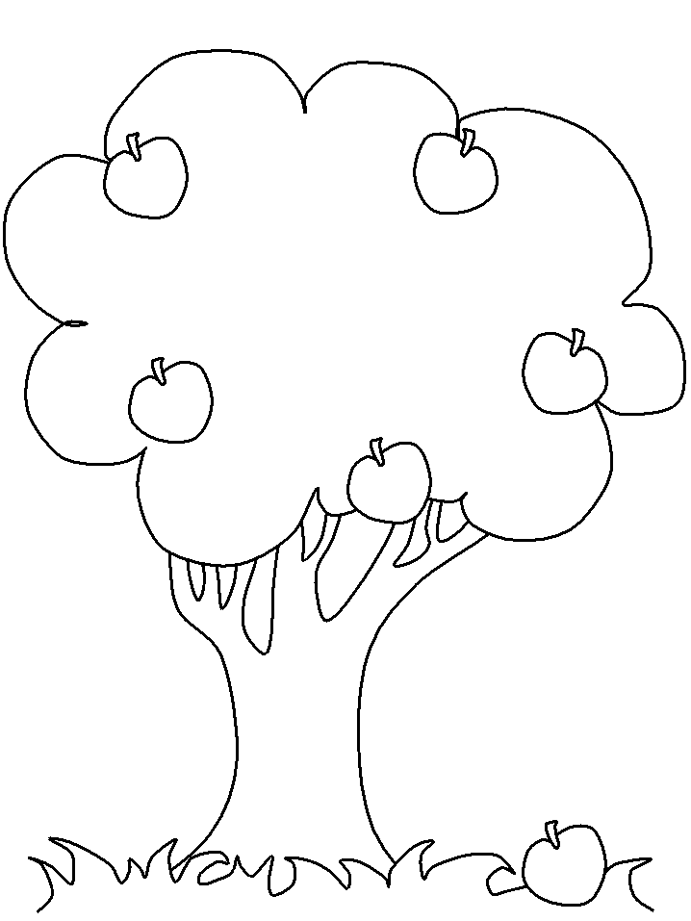

Что за грохот – бум-бум-бум-  
 Яблочко упало!   
 В травке яблочко найдём,   
Чтобы не пропало.

1. **Дыхательная гимнастика:**

1. ***Игра «Собери корзинку»***

Положить в корзинку только маленькие фрукты – провести линии от фрукта к корзинке. Назвать маленький фрукт ласково.



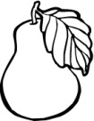

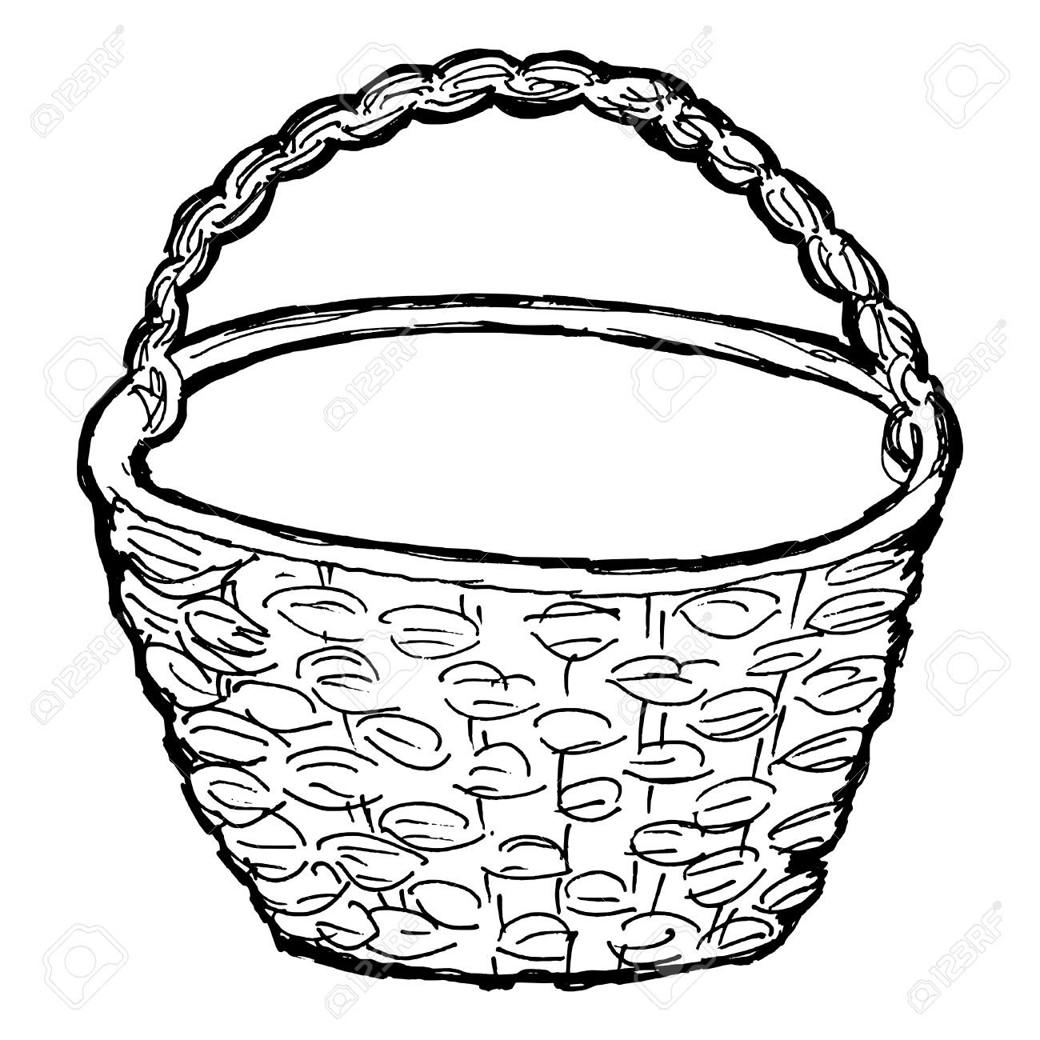

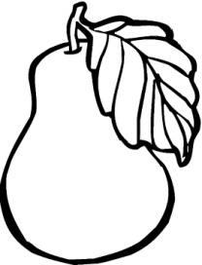







1. ***Подвижная игра «Яблоко»***

|  |  |
| --- | --- |
| Вот так яблоко!  Оно соку сладкого полно!  Руки протяните,  Яблоко сорвите!  Стал ветер веточку качать,  Трудно яблоко сорвать!  Подпрыгну, руку протяну,  И быстро яблоко сорву! | *Встать, руки в стороны, потянуться.*  *Руки вверх, потянуться вверх.*  *Руки вверх, наклоны в стороны.*  *Прыжки вверх, хлопок над головой.* |

***Эти слова ребёнок должен знать, понимать и, по возможности, произносить****: глаз, нос, рот, ухо, спина, живот, есть, пить, сидеть, лежать, ходить, смотреть, говорить, слушать, вот, здесь, на, у, один, два.*

1. ***Рассмотри картинки и ответь на вопросы.***

|  |  |
| --- | --- |
| **http://doshkolenok.net/ldimg/580-detskie-razukraski-k.jpg** | Знает ли ваш малыш названия частей тела и лица чело­века? Может ли показать на кукле и на себе, где находятся голова, живот, спина, руки, ноги, уши, нос, рот, глаза? Пред­ложите ребенку задания и вопросы:   * Где у куклы голова? Покажи (Скажи.) * Где у тебя голова? Покажи (Скажи.) * Где у куклы живот? Покажи (Скажи.) * Где у тебя живот? Покажи (Скажи.) * Где у куклы руки? Покажи (Скажи.) * Где у тебя руки? Покажи (Скажи.) * Где у куклы ноги? Покажи (Скажи.) * Где у тебя ноги? Покажи (Скажи.) * Где у куклы нос? Покажи (Скажи.) * Где у тебя нос? Покажи (Скажи.) * Где у куклы рот? Покажи (Скажи.) * Где у тебя рот? Покажи (Скажи.) * Где у куклы глаза? Покажи (Скажи.) * Где у тебя глаза? Покажи (Скажи.) * Где у куклы уши? Покажи (Скажи.) * Где у тебя уши? Покажи (Скажи.) * Где у куклы спина? Покажи (Скажи.) * Где у тебя спина? Покажи (Скажи.) |

1. ***Речь с движением «Это я»***

|  |  |
| --- | --- |
| Это глазки. Вот, вот.  Это ушки. Вот, вот.  Это нос. Это рот.  Там спинка, тут живот.  Это ручки. Хлоп, хлоп.  Это ножки. Топ, топ.  Ой, устали! Вытрем лоб. | Показывают сначала левый, потом правый глаз.  Берутся за мочку левого уха, затем правого.  Левой рукой показывают нос, правой – рот.  Левую ладошку кладут на спину, правую – на живот.  Хлопки.  Топают ногами.  Правой рукой проводят по лбу. |

1. ***Игра «Весёлый счёт». Учимся согласовывать числительное с существительным.***

На себя посмотри, сколько всего назови. Ребёнку предлагается назвать части тела с их количеством. (У меня два глаза, один нос, один рот, два уха, один живот, одна спина, две руки, две ноги).

1. ***Дыхательная гимнастика***
2. ***Что забыл нарисовать художник? Дорисуй.***



***Эти слова ребёнок должен знать, понимать и, по возможности, произносить:*** *мама, баба, папа, дед, сын, дочь, любить, кормить, купать, обувать, расти, одевать, красный, желтый, зеленый, синий, большой, маленький, круглый, один, много, я, мы, мой, моя, хорошо, плохо.*

1. ***Рассмотри картинки и ответь на вопросы.***

|  |  |
| --- | --- |
|  | Умеет ли ваш малыш называть всех членов семьи? Правильно ли он произносит слова мама, папа, баба, деда, ляля, дочка? Проговорите эти слова, покажите ребенку всех членов семьи на рисунке, спросите его:   * Где мама? Покажи (скажи). * Где папа? Покажи (скажи). * Где баба? Покажи (скажи). * Где деда? Покажи (скажи). * Где ляля? Покажи (скажи). * Где дочка? Покажи (Скажи). |

***Прочитайте ребенку русскую народную потешку:***

Из-за леса, из-за гор

Едет дедушка Егор.

Сам на лошадке,

Жена на коровке,

Дети на телятках,

Внуки на козлятках.

1. ***Пальчиковая гимнастика***

|  |  |
| --- | --- |
| Этот пальчик – дедушка,  Этот пальчик – бабушка,  Этот пальчик – папочка,  Этот пальчик – мамочка,  Этот пальчик – я,  Вот и вся моя семья! | Загибают по одному пальцы, начиная с большого.  Сжимают и разжимают кулачки. |

1. ***Дыхательная гимнастика***

1. ***Найди отличия.***

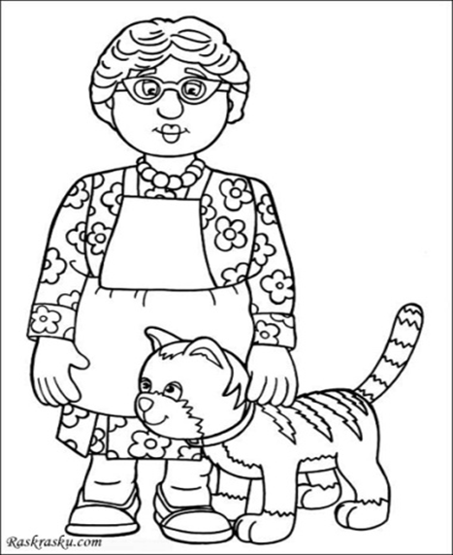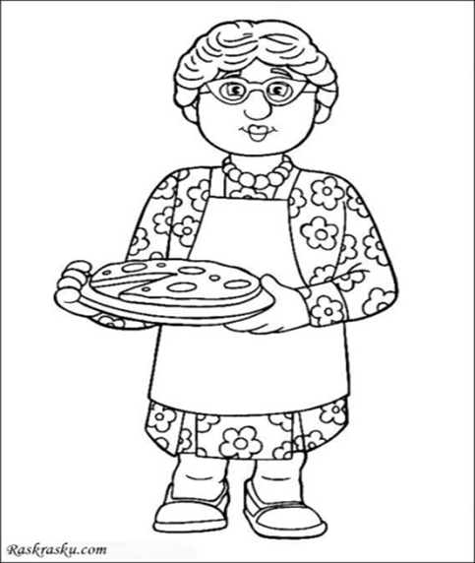

***Эти слова ребёнок должен знать, понимать и, по возможности, произносить****:* дом, кухня, комната, окно, стена, крыша, труба, дверь, лестница, забор, теремок, улица – много домов, высокий, низкий, сказочный, красивый, разный, разноцветный, строить, жить, входить, выходить, открывать, закрывать, убираться, один, много.

1. ***Рассмотри картинки и ответь на вопросы.***

|  |  |
| --- | --- |
| http://www.coloring-pages-kids.com/coloring-pages/family-people-jobs-coloring-pages/houses-homes-coloring-pages/houses-homes-coloring-pages-images/house-coloring-page-04.gif | * Где дом? Покажи (Скажи). * Где стена? Покажи (Скажи). * Где окна? Покажи (Скажи). * Где дверь? Покажи (Скажи). * Где крыша? Покажи (Скажи). * Где труба? Покажи (Скажи). * Где крыльцо? Покажи (Скажи).   Спросите ребёнка, показывая на картинку: «Что это?». (Это дом) |

1. ***Пальчиковая гимнастика «На полянке дом стоит»***

|  |  |
| --- | --- |
| На полянке дом стоит,  Ну а в домик путь закрыт.  Мы ворота открываем,  В домик в гости приглашаем. | *Дети делают из ладоней «крышу».*  *Делают из ладоней «ворота».*  *Ставят ладони параллельно друг другу.*  *Делают из ладоней «крышу».* |

1. ***Дыхательная гимнастика «Мышка и мишка»***
2. ***«Назови ласково».***

Учимся различать существительные с уменьшительно-ласкательным суффиксом.

|  |  |  |
| --- | --- | --- |
| Дом – домик | | C:\Documents and Settings\Анжела\Рабочий стол\2 мл\Бардышева дом.з\106.jpgC:\Documents and Settings\Анжела\Рабочий стол\2 мл\Бардышева дом.з\106.jpg |
| Забор – заборчик | http://www.playing-field.ru/img/2015/052106/1754005http://www.playing-field.ru/img/2015/052106/1754005 | |
| Дверь – дверка | http://www.archiforge.com/data/jpg/243837590496750e985b611z34454725_1.jpghttp://www.archiforge.com/data/jpg/243837590496750e985b611z34454725_1.jpg | |

1. ***Учимся согласовывать существительные с прилагательными, понимать числительные один – много.***

Раскрасить совместно с ребёнком низкий дом синим цветом, высокий дом жёлтым цветом. Покажи дом, где один этаж. Покажи дом, где много этажей.

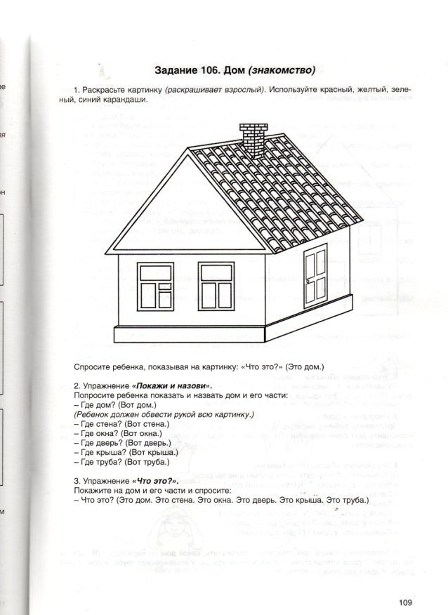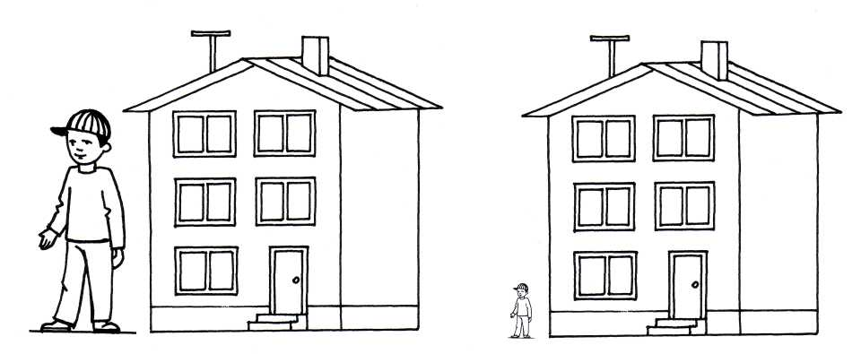

***Эти слова ребёнок должен знать, понимать и, по возможности, произносить****: стол, стул, диван, шкаф, кресло, ножка, дверь, спинка, сиденье, сидеть, открывать, закрывать, выдвигать, двигать, хороший, плохой, круглый, тут, там.*

1. ***Рассмотри картинки и ответь на вопросы.***

|  |  |
| --- | --- |
| C:\Users\Наташа Артур\Desktop\картинки мебель\shkaf.jpg  C:\Users\Наташа Артур\Desktop\картинки мебель\Stol-i-stul_22227.jpg  C:\Users\Наташа Артур\Desktop\картинки мебель\q6-768x581.jpg  C:\Users\Наташа Артур\Desktop\картинки мебель\armchair_coloring_pages_18.jpg | Предложите ребёнку следующие вопросы:   * Где стол? Покажи (Скажи). * Где стул? Покажи (Скажи). * Где шкаф? Покажи (Скажи). * Где кресло? Покажи (Скажи). * Где ножка у стула? Покажи (Скажи). * Где ножка у стола? Покажи (Скажи). * Где дверца у шкафа? Покажи (Скажи). |

1. ***Прочитать ребенку стихотворение Н. Рязаповой:***

Есть у мамы новый шкаф.

Он высокий как жираф.

Небывалой вышины,

Лежат там кофты и штаны.

1. ***Пальчиковая гимнастика «Стол»***

|  |  |
| --- | --- |
| У стола четыре ножки,  Сверху крышка, как ладошка. | *Левый кулачок ставится на стол.*  *Накрыть кулачок сверху ладонью правой руки.* |

1. ***Учимся согласовывать существительные с прилагательными.***

Раскрась большой диван синим цветом, маленький диван – красным. Большое кресло – жёлтым цветом, маленькое кресло – зелёным.

Расскажи, какая мебель у тебя получилась.

Например: «Это большой синий диван».

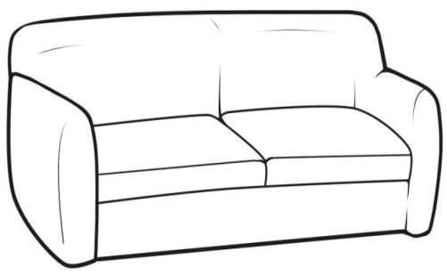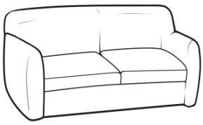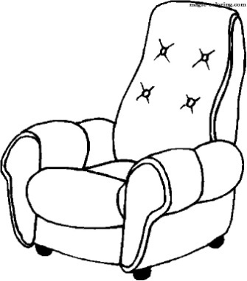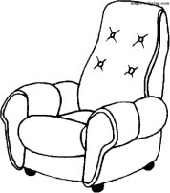

1. ***Дыхательная гимнастика.***
2. ***Найди такое же кресло, как в облачке.***

|  |
| --- |
| **C:\Users\Наташа Артур\Desktop\картинки мебель\armchair_coloring_pages_18.jpghttp://www.playing-field.ru/img/2015/052111/2138527**  **http://www.playing-field.ru/img/2015/051922/2258868C:\Users\Наташа Артур\Desktop\картинки мебель\1271796895_img179.jpg** |

***Эти слова ребенок должен знать, понимать и, по возможности, произносить:*** *тарелка, кастрюля, сковорода, ложка, вилка, стакан, чашка, блюдце, чайник; детали посуды (дно, стенки, носик, ручка, крышка), мыть, вытирать, сушить, ставить, варить, жарить, пить, есть, чистая, грязная, круглая, большая, маленькая, цвета (красный, желтый, синий, зеленый, белый, черный).*

1. ***Рассмотри картинки и ответь на вопросы.***

|  |  |
| --- | --- |
| **http://razykrashkin.ru/files/kastriulia-dlia-supa.jpgЧайник**  **http://boombob.ru/img/picture/Feb/26/c4a5b3990628fb6589224e1d9299dd67/5.jpghttp://l.120-bal.ru/pars_docs/refs/40/39102/39102_html_5fe06e26.png**  **http://narisovat.com/wp-content/uploads/2016/02/c96469ccbaa1ec80dfd116cfdd3f2ee5.jpg** | Знает ли ваш малыш предметы посуды:   * Покажи, где кастрюля? Что это? * Покажи, где чайник? Что это? * Покажи, где ложка? Что это? * Покажи, где вилка? Что это? * Покажи, где чашка? Что это? * Покажи, где сковорода? Что это? * Покажи, где нож? Что это? * Покажи, где блюдце? Что это? |

***Прочитайте ребенку русскую народную потешку:***

Ну-ка, ну-ка, ну-ка, ну-ли!

Не ворчите вы, кастрюли,

Не ворчите, не шипите,

Кашу сладкую варите.

Кашу сладкую варите,

Нашу деточку кормите.

1. ***Пальчиковая гимнастика «Помощник»***

|  |  |
| --- | --- |
| Посуду моет наш Антошка.  Моет вилку, чашку, ложку.  Вымыл блюдце и стакан***.***  И закрыл покрепче кран. | *Потирать ладони друг об друга.*  *Загибать пальцы на руке, начиная с большого.*  *Имитирующее движение кистью руки.* |

1. ***Игра с мячом «Один и два»*** – ***учимся согласовывать числительное с существительными.***

Взрослый бросает мяч ребенку и называет один предмет посуды, а ребенок должен ловить мяч и называть два предмета.

Одна тарелка – две тарелки, одна ложка – две ложки, одна чашка – две чашки, одна вилка – две вилки, один стакан – два стакана.

1. ***Дыхательное упражнение «Кыш, муха, улетай»***
2. ***Найди и назови посуду.***

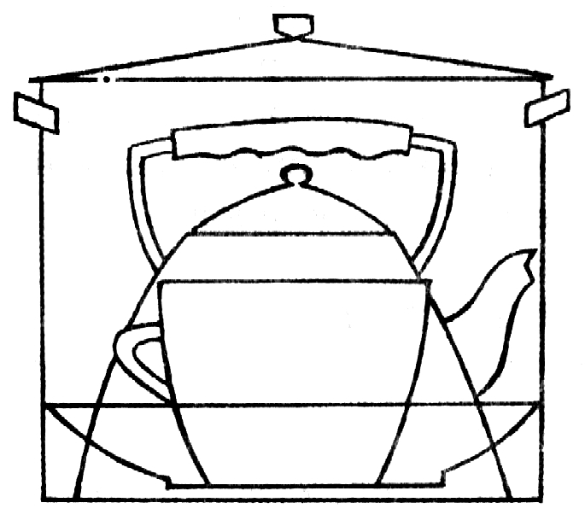

***Эти слова ребенок должен знать, понимать и, по возможности, произносить:****чай, кофе, компот, сок, суп, каша, салат, пюре, печенье, конфеты, сахар, торт, пирог, блины, мука, хлеб, батон, молоко, кефир, сметана, масло, творог, сыр, рыба, мясо, колбаса, соль, яйцо, варить, мыть, жарить, резать, наливать, накладывать, угощать, солить, размешивать, вкусный, сладкий, кислый, холодный, горячий, круглый, много, мало.*

1. ***Рассмотри картинки и ответь на вопросы.***

|  |  |
| --- | --- |
| http://www.playing-field.ru/img/2015/052212/4835377http://www.playing-field.ru/img/2015/052113/5625458  http://roghdenierebenka.ru/books/item/f00/s00/z0000002/pic/000041.jpg | Дима пьет сок.   * Кто пьет сок? (Дима). * Что пьет Дима? (Сок). * Что делает Дима? (Пьет).   Лёва ест суп.   * Кто ест суп? (Лёва). * Что ест Лёва? (Суп). * Что делает Лёва? (Ест).   Дети едят кашу.   * Кто ест кашу? (Дети). * Что едят дети? (Кашу). * Что делают дети? (Едят). |

1. ***Прочитайте ребёнку стихотворение С. Маршака:***

Мышка в кружечке зеленой   
Наварила каши пшенной.  
Ребятишек дюжина  
Ожидает ужина.  
Всем по ложечке досталось.  
Ни крупинки не осталось!

1. ***Игра с мячом «Буду есть, буду пить»***

Взрослый называет напитки и продукты питания и кидает мяч ребенку, ребенок отвечает «Буду есть или буду пить» и возвращает мяч взрослому.

Образец: Сок… Буду пить. Хлеб… Буду есть. Молоко… Буду пить. И т.д.

1. ***Пальчиковая гимнастика «Тесто»***

|  |  |
| --- | --- |
| Когда мама месит тесто,  Это очень интересно!  Ладушки-ладушки,  Что печём? – Оладушки.  Раз – оладушек мамуле,  Два – оладушек папуле,  Ну а я, дружок,  Получаю пирожок.  Ах, какой он вкусный! | *Сжимают и разжимают кулачки.*  *Хлопают в ладоши.*  *Вытягивают вперёд обе руки со сжатыми кулачками.*  *Поочерёдно разжимают правый, затем левый кулачки.*  *Ладони складывают «лодочкой».*  *Облизывают губы.* |

1. ***Дыхательная гимнастика.***

1. ***Накорми щенка.***

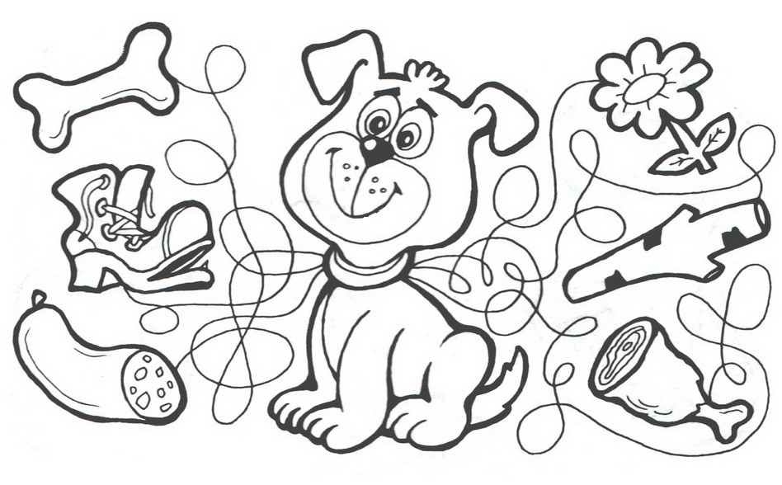

***Эти слова ребёнок должен знать, понимать и, по возможности, произносить****: зима, снег, холодно, деревья, ёлка, снежок, снежки, снежинка, снежинки, круглый, белый, маленький, большой.*

1. ***Рассмотри картинки и ответь на вопросы.***

|  |  |
| --- | --- |
| Зимняя раскраска для детей | Рассказ о признаках зимы. Соотносите предложение с картинкой:  На улице холодно. Лежит снег. Дети надели тёплую одежду. Это зима.  Задайте детям вопросы:   * Какая погода на улице? * Что лежит на земле? * Что надели дети? |

1. ***Речь с движением «Ёлочка»***

|  |  |
| --- | --- |
| Наша елочка-краса  Поднялась под небеса.  Стройная красавица  Всем ребятам нравится. | *Идем по кругу, взявшись за руки.*  *Останавливаемся, тянемся руками вверх.*  *Опять идем по кругу, взявшись за руки.* |

1. ***Игра «Снежок»***

|  |  |
| --- | --- |
| **Объяснить слово «снежок» – это снежный шарик.**  **Вопросы:**   * **Какой снежок по форме?**   **(снежок круглый)**   * **Какой снежок по цвету?**   **(снежок белый)**   * **Какой снежок по величине? (снежок маленький, большой).**   **Обобщить ответы детей:**   * **Снежок круглый, белый, маленький.** * **Снежок круглый, белый, большой.**   **Проговорить, что это снежки.** | http://servis-prm.ru/images/ramku-iz-tochek-chyortochek-punktira12.gif?crc=220055301  http://servis-prm.ru/images/ramku-iz-tochek-chyortochek-punktira12.gif?crc=220055301  Обвести простым карандашом по пунктирным линиям, контролируя правильный захват карандаша. |

1. ***Дыхательная гимнастика***

4.

1. ***Найди две одинаковые снежинки.***



***Эти слова ребёнок должен знать, понимать и, по возможности, произносить:*** *курица, утка, петух, гусь, индюк, птицы, голова, клюв, крылья, лапы, хвост, шея, туловище, перья, искать, клевать, кукарекать, кудахчет, большая, маленькая, много, мало, в.*

1. ***Рассмотри картинки и ответь на вопросы.***

|  |  |
| --- | --- |
| **http://detskie-raskraski.ru/sites/default/files/raskraska_petuh27.jpghttps://fs00.infourok.ru/images/doc/134/156046/hello_html_27e3b3.gif**  **http://www.playing-field.ru/img/2015/052106/2334023http://moi-raskraski.ru/images/raskraski/animals/pticy/gus/raskraski-ptitsy-gus-1.jpghttp://detskie-raskraski.ru/sites/default/files/raskraska_utka10.jpg** | Знает ли ваш ребёнок домашних птиц и умеет ли их называть? Потренируйте ребёнка в узнавании и назывании домашних птиц:   * Где петух? Покажи (Вот петух). * Где курица? Покажи (Вот курица). * Где гусь? Покажи (Вот гусь). * Где утка? Покажи (Вот утка). * Где индюк? Покажи (Вот индюк).   Предложите ребёнку изобразить домашних птиц и поиграть в игру: «Кто и как голос подаёт?»   * Петух кукарекает (КУ-КА-РЕКУ). * Курица квохчет (КО-КО-КО). * Гусь гогочет (ГА-ГА-ГА). |

1. ***Прочитать ребенку русскую народную потешку «Петушок – золотой гребешок»:***

Петушок, петушок,

Золотой гребешок,

Масляна головушка,

Шелкова бородушка,

Что ты рано встаешь,

Голосисто поешь,

Деткам спать не даешь?

1. ***Пальчиковая гимнастика***

|  |  |
| --- | --- |
| Вышла курочка гулять  Свежей травки пощипать,  А за ней ребятки –  Желтые цыплятки:  «Ко-ко-ко, ко-ко-ко!  Не ходите далеко,  Лапками гребите,  Зернышки ищите». | *«Шагают» двумя пальцами (указательным и средним) по столу.*  *Совершают щиплющие движения всеми пальцами каждой руки.*  *«Бегут» всеми пальцами обеих рук.*  *Хлопают в ладоши,*  *Грозят пальцем ведущей руки.*  *Совершают гребущие движения всеми пальцами обеих рук одновременно, большие пальцы фиксируют ладони у края стола.*  *Дети собирают зерна поочередно двумя пальцами каждой руки или обеих рук одновременно: большой* –*указательный, большой* – *средний и т.д.* |

1. ***Дыхательная гимнастика***
2. ***Найди пару домашним птицам (провести линии пальчиком, а затем карандашом).***

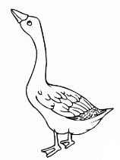 ***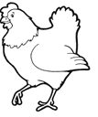***

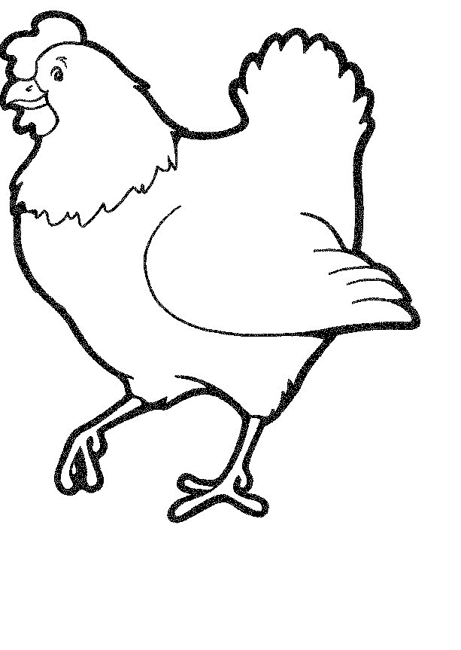 ***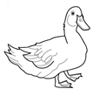***

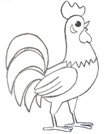 ***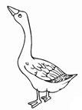***

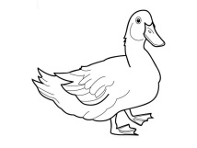 ***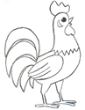***

***Эти слова ребёнок должен знать, понимать и, по возможности, произносить:*** *кот, кошка, котенок, корова, собака, щенок, конь, лошадь, коза*, *рога, ходить, лежать, играть, пить, давать, большой, маленький, такой же, вкусный, один, два, три, тут, там, впереди, сзади, много, мало, в, на, у.*

1. ***Рассмотри картинки и ответь на вопросы.***

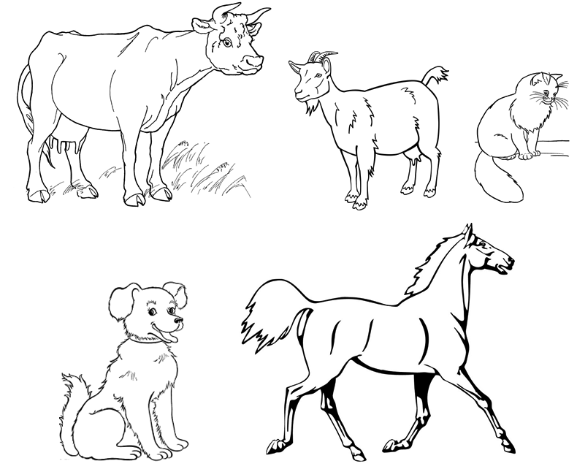Знает ли ваш ребенок домашних животных и умеет ли их называть? Потренируйте ребенка в узнавании и назывании **кота, собаки, коровы, коня, козы** по картинкам.

Покажите, какие разные звуки издают домашние живот­ные.

* Кот: «Мяу!»
* Собака: «Гав-гав!»
* Корова: «Му!»
* Конь: «И-го-го!»
* Коза: «Ме!»

Предложите ребенку изобразить домашних животных и показать, как они кричат. Пусть покажет, как умывается ко­шечка, как жует траву корова, как скачет конь, как бодается коза.

1. ***Прочитайте ребенку русские народные потешки. Предложите ребенку проговаривать их вслед за вами.***

|  |  |  |
| --- | --- | --- |
| Пошел котик под мосток,  Поймал рыбку за хвосток,  Думает-гадает,  Как быть — не знает:  Или съесть, иль отпустить,  Или деток угостить.  Как у нашего кота  Шубка очень хороша.  Как у котика усы  Удивительной красы,  Глазки смелые,  Зубки белые. | Идет коза рогатая,  Идет коза бодатая,  Ножками топ-топ,  Глазками хлоп-хлоп.  Кто каши не ест,  Молока не пьет —  Забодает, забодает,  забодает. | Раным-рано поутру  Пастушок: «Ту-ру-ру-ру!»,  А коровки в лад ему  Затянули: «Му-му-му!»  Ты, коровушка, ступай,  В чистом поле погуляй.  А вернешься вечерком,  Напоишь нас молоком. |

1. ***Пальчиковая гимнастика***

|  |  |
| --- | --- |
| По дороге белой, гладкой,  Скачут пальцы, как лошадки.  Чок-чок-чок, чок-чок-чок.  Скачет резвый табунок. | *Все пальцы скачут по столу в ритм стихотворения.* |

1. ***Дыхательная гимнастика***
2. ***Дидактическая игра «Помоги дедушке накормить животных»***

Проведи линию от корма к животному.

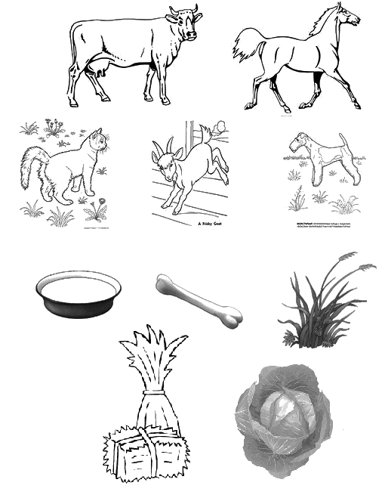

***Эти слова ребенок должен знать, понимать и, по возможности, произносить:*** *большой, маленький, длинный, короткий, ёжик, белочка, зайчик, мишка, орехи, мёд, яблоко, мягкий, тёплый, пушистый.*

1. ***Рассмотри картинки и ответь на вопросы.***

|  |  |
| --- | --- |
| http://www.clipartkid.com/images/502/black-bear-ytjnR7-clipart.gifhttp://www.playing-field.ru/img/2015/051805/5624529http://detskie-raskraski.ru/sites/default/files/raskraska_belka7.jpghttp://moi-raskraski.ru/images/raskraski/animals/ezhik/raskraski-zhivotnie-ezhik-19.jpg | Предложите ребенку  следующие вопросы:   * Где медведь? Покажи (Скажи). * Где белка? Покажи (Скажи). * Где заяц? Покажи (Скажи) * Где еж? Покажи (Скажи) |

1. ***Прочитать ребенку стихотворение А.Барто***

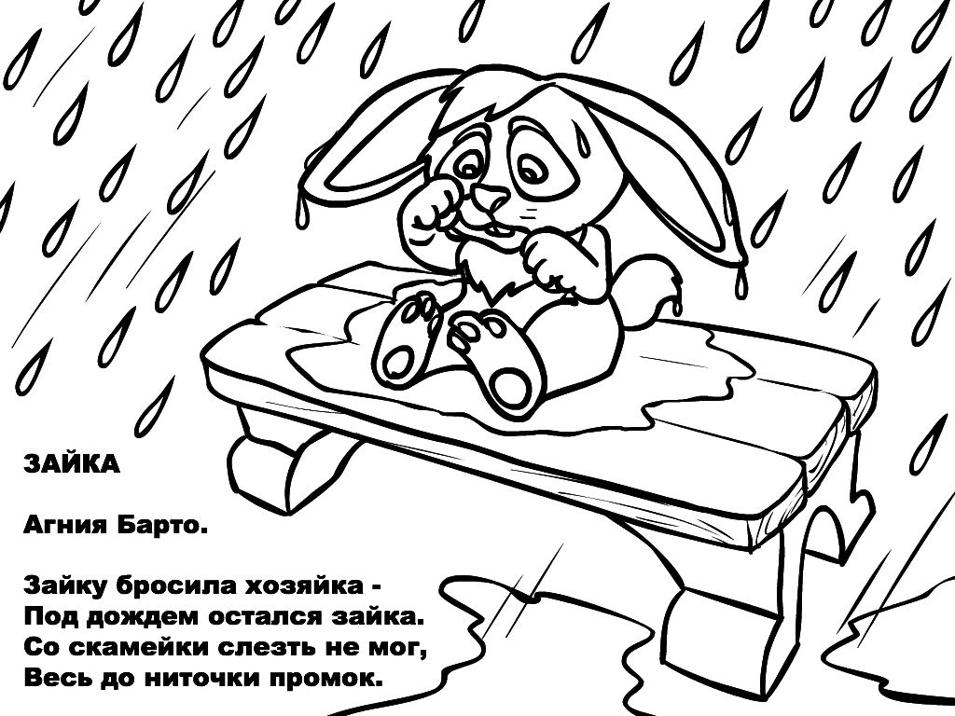

1. ***Пальчиковая гимнастика***

|  |  |
| --- | --- |
| Ушки длинные у зайки,  Из кустов они торчат.  Он и прыгает, и скачет,  Веселит своих зайчат. | *Укзательный и средний пальчики развести в стороны, остальные сжать в кулачок.*  *Шевелить выставленными пальцами в стороны и вперёд.* |

1. ***Развитие фразовой речи. Упражнение «Найди и скажи».***

Рассмотреть с ребенком изображение зайца.

Показать и сказать:

* Где у зайца голова (глаза, уши, нос, шея, хвост,лапы, когти)?(Вот голова. Вот уши и т.д)

Рассказать о зайце и его повадках. (Быстро бегает; летом серый, а зимой белый; любит морковку и капусту; зимой грызет кору деревьев; боится лису, волка,сову; живет в лесу).

1. ***Дыхательная гимнастика***

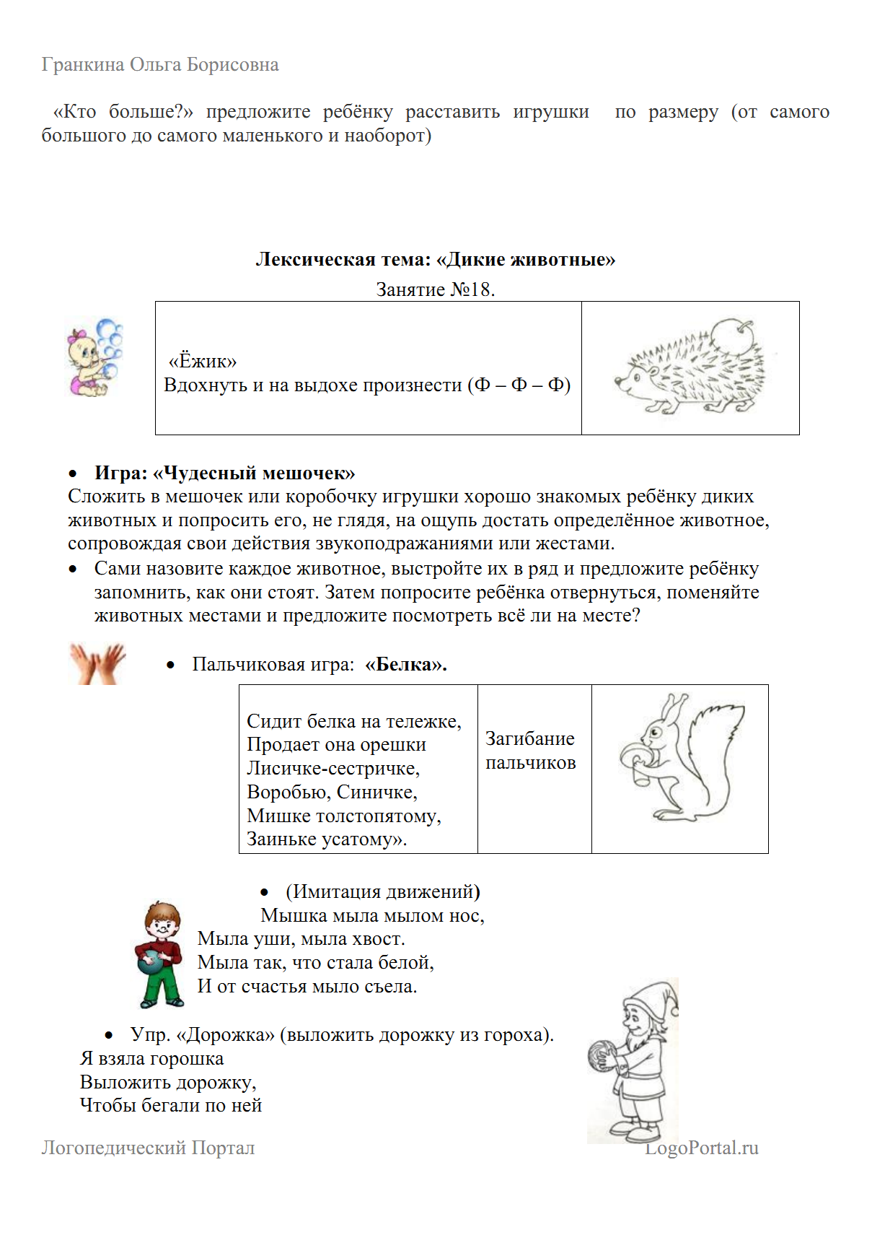

1. ***«Угадай, где чья тень?»***

Нужно найти правильно тень определенных предметов (животных) и провести карандашом линии между найденными соответствующими картинками. Если малыш пока не научился держать карандаш и проводить линии, то можно просто показывать пальчиком или имитировать проведенную линию.

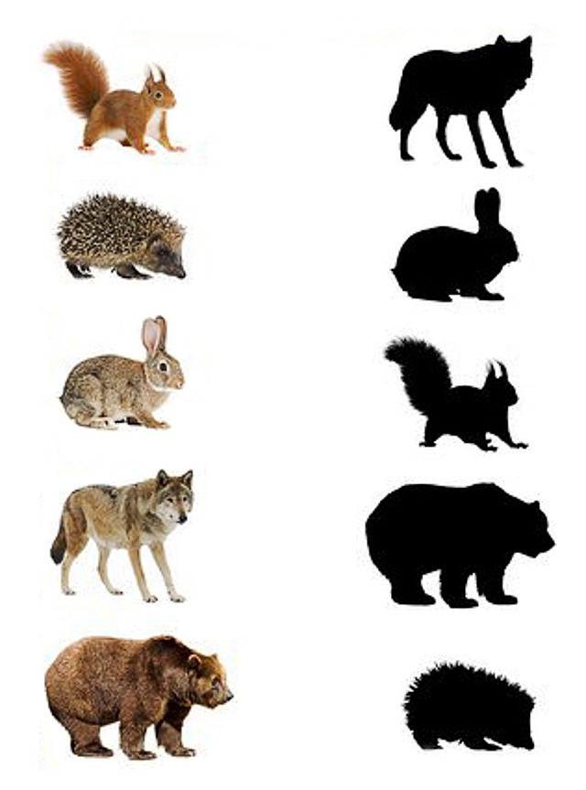

***Эти слова ребёнок должен знать, понимать и, по возможности, произносить:*** *весна, солнце, снег, сугробы, ручейки, травка, птички, почки, тает, пригревает, бегут, растёт, набухли, зелёная, мамин праздник.*

1. ***Рассмотри картинку и ответь на вопросы к тексту.***

|  |  |
| --- | --- |
| **Раскраска. Мальчик пускает кораблик** | **Солнце греет. Стало тепло. Снег тает. Бегут ручейки. Люди сняли тёплые куртки и шубы. На земле растёт зелёная травка. На деревьях набухли почки. Это весна.**  **Вопросы:**   * **Что делает солнце? ( Солнце греет).** * **Что происходит со снегом? (Снег тает).** * **Какая погода на улице? (Тёплая).** * **Что сняли люди? (Тёплые шапки и шубы).** * **Какое время года наступило? (Весна).** |

1. ***Речь с движением на слова русской народной песенки«Веснянка».***

|  |  |
| --- | --- |
| Солнышко, солнышко,  Золотое донышко!  Гори, гори ясно,  Чтобы не погасло!  Побежал в саду ручей,  Прилетело сто грачей,  И сугробы тают, тают,  И цветочки вырастают! | *Поочерёдно поднимать руки вверх.*  *Развести пальцы в стороны* – *«солнышко».*  *Сцепить пальцы, выполнять волнообразные движения.*  *Руки соединить – «птичка».*  *Выполнять поглаживающие движения в воздухе вверх-вниз.*  *Ладошки развести в стороны «цветок».* |

1. ***Беседа «Мамин праздник»***

|  |  |
| --- | --- |
|  | * Кто нарисован на картинке? * Кого мы поздравляем в этот день? * Что подарил Ваня маме? * Что подарила Таня? * Что ты подаришь? * Мама какая? (молодая, добрая, красивая, ласковая, нарядная…) |

1. ***Игра « Капель и ручеёк»***

Предложите ребёнку спеть песенки весенней капели и ручейка с различной интонацией, обычным голосом, тихо, громко. Отстукивайте ритм пальчиком по ладошке.

1. ***Проводи птичку по дорожке до домика простым карандашом.***

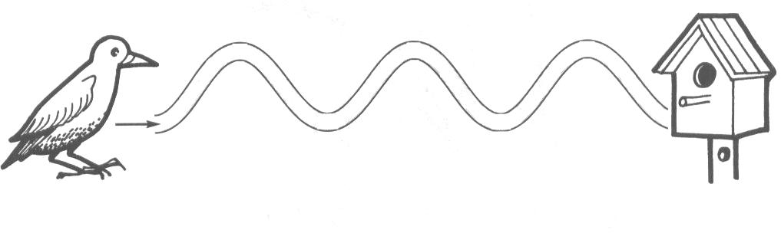

***Эти слова ребёнок должен знать, понимать и, по возможности, произносить:*** *платье, рубашка, шорты, куртка, шуба, юбка, кофта, брюки, одежда, надеть, купил(а), красный, синий, зелёный, жёлтый, моя, мои, моё.*

1. ***Рассмотрите картинки, покажите и ответьте на вопросы.***

|  |  |
| --- | --- |
|  | **Упражнение «Покажи и назови»**   * Где платье? (Вот платье.) * Где шуба? (Вот шуба.) * Где шорты? (Вот шорты.) * Где юбка? (Вот юбка.) * Где рубашка? (Вот рубашка.) * Где куртка? (Вот куртка.) * Где кофта? (Вот кофта.) * Где брюки? (Вот брюки.) * Где одежда? (Вот одежда.)   **Упражнение «Что это?»**  Покажите на каждую картинку и спросите:   * Что это? (Это рубашка. Это шуба.) И т.д.   Затем обведите рукой все картинки и спросите:   * Что это? (Это одежда.) |

1. ***Дыхательная гимнастика***

1. ***Прочитайте ребенку стихотворение и предложите поиграть:***

Мама деток наряжает,

Им одежду покупает.

В магазин с тобой пойдем,

Там одежду мы найдем.

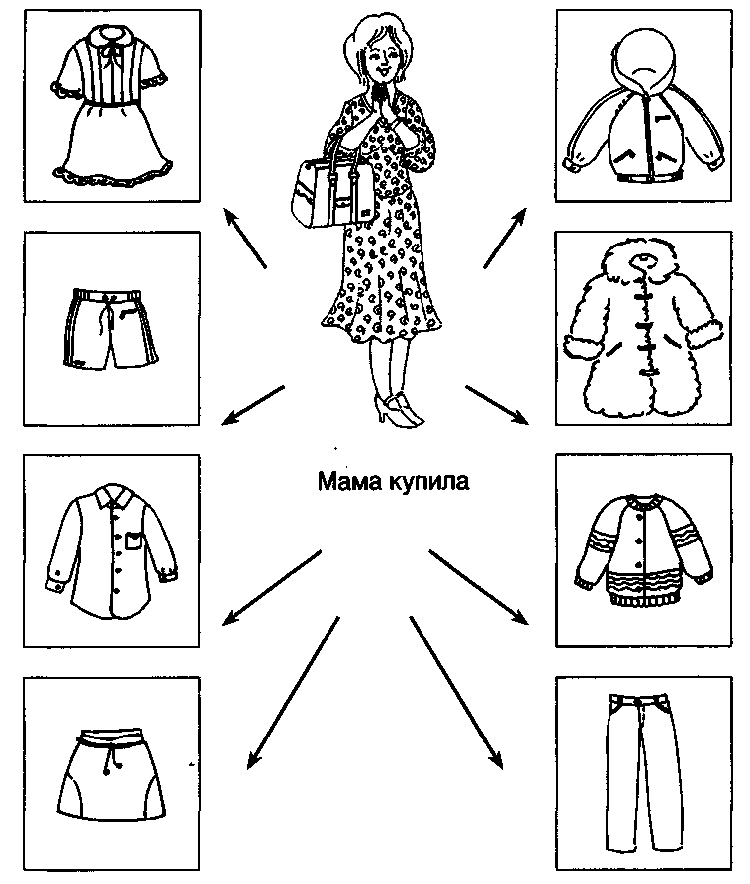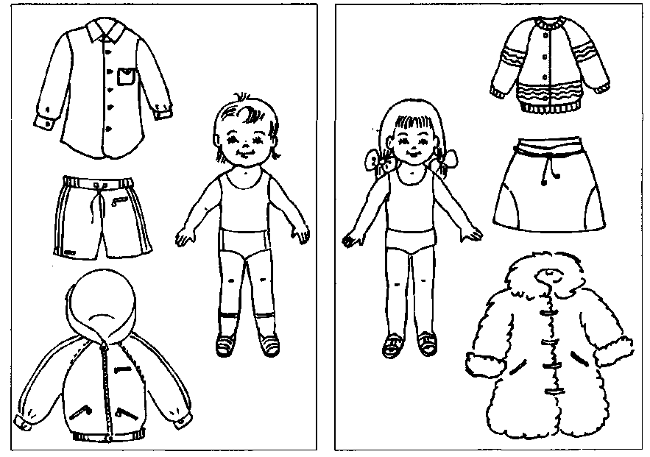

Что купила мама? Вове Ане

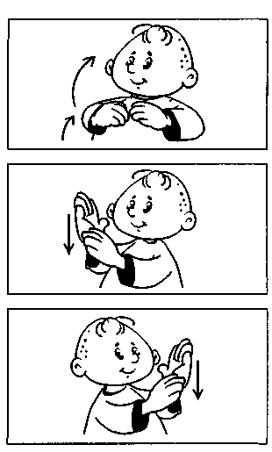

1. ***Речь с движением.***

Я надену брюки, курточку и шапку.

*(Показываем на ноги, туловище, голову.)*

И на руку каждую

*(Одна рука выпрямленными пальцами вверх,*

*другая — проводит по мизинцу и ребру ладони,*

*показывая направление надевания перчатки.)*

Натяну перчатку.

*(Смена рук.)*

1. ***Раскрасьте одежду***: брюки – синим карандашом, юбку – зелёным, кофту –красным, платье – желтым.

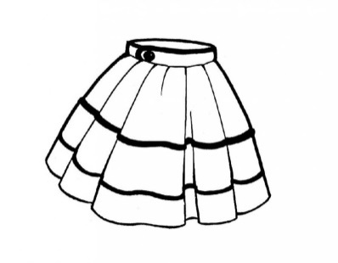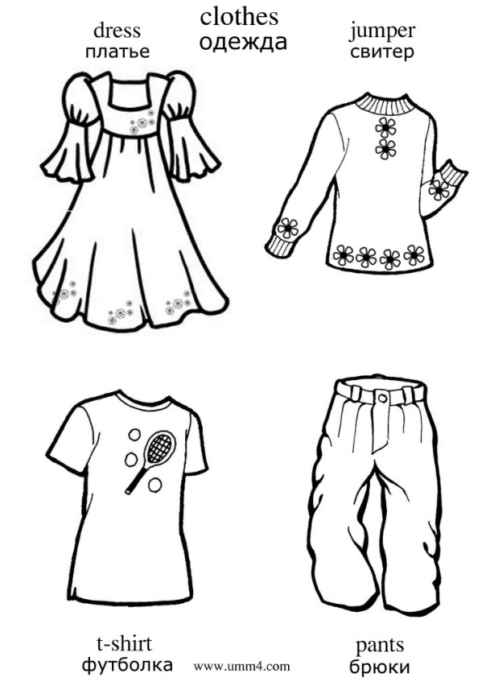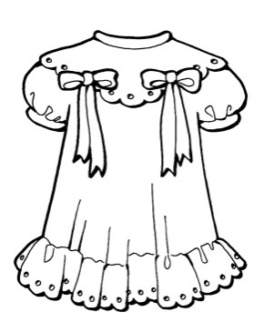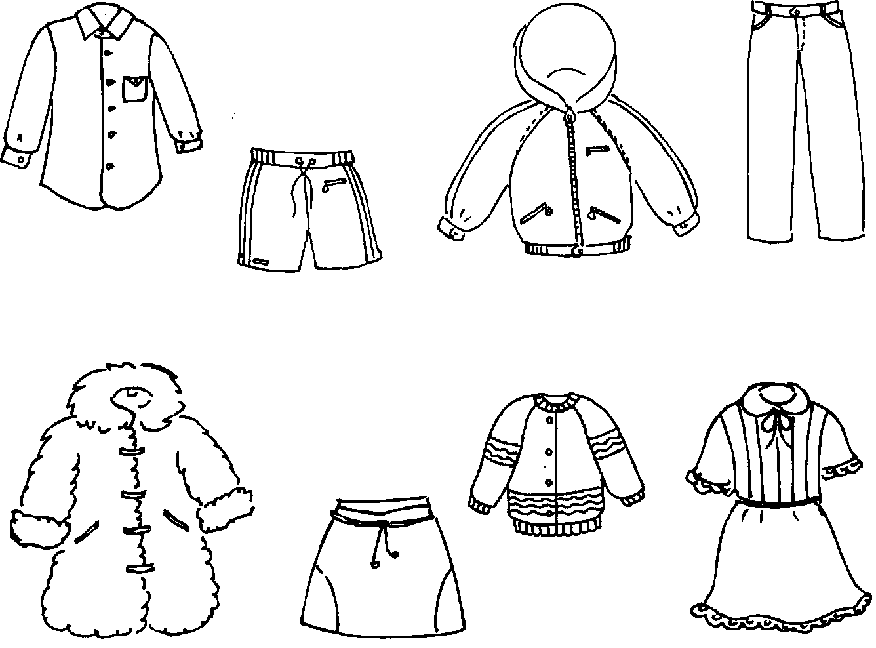

***Эти слова ребёнок должен знать, понимать и, по возможности, произносить:*** *туфли, ботинки, валенки, сапоги, тапки, обувь, обувать, снимать, чистить.*

1. ***Рассмотри картинки и ответь на вопросы***

|  |  |
| --- | --- |
|  | **«Покажи и назови»**   * Где сапоги? (Вот сапоги.) * Где валенки? (Вот валенки.) * Где ботинки? (Вот ботинки.) * Где туфли? (Вот туфли.) * Где тапки? (Вот тапки.) * Где обувь? (Вот обувь.)   **«Что это?»**  Покажите на каждую картинку и спросите:   * Что это? (Это сапоги. Это тапки.) И т.д.   Затем обведите рукой все картинки и спросите:   * Что это? (Это обувь.) |

1. ***Прочитайте ребенку стихотворение и предложите ему выполнить движения по тексту***

Дети тапки обували,

В тапках деточки шагали.

Топ-топ-топ.

Дети туфли обували.

В туфлях весело плясали.

Вот так. Вот так. Вот так.

И ботинки обували,

По дорожке побежали.

Вот так. Вот так. Вот так.

Е. Моносова

1. ***Дыхательная гимнастика***
2. ***Покажи и раскрась и договори что.***

Раскрасьте картинки *(взрослый помогает):* у Вани – синие…, у Ани – жёлтые…, у Мити – зеленые…, у Кати – красные...

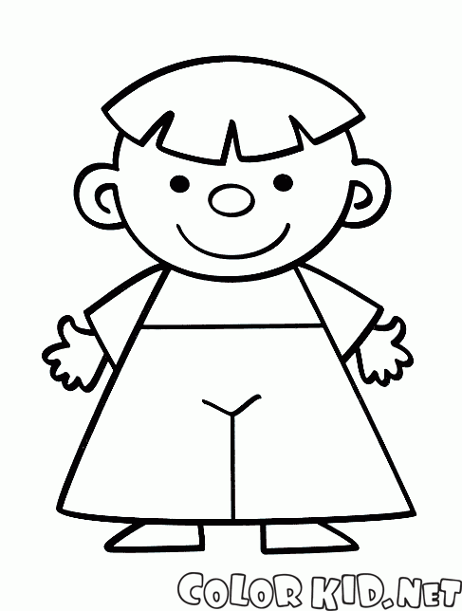 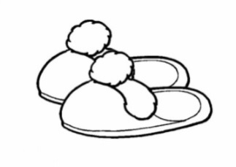

Ваня

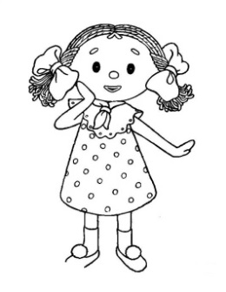 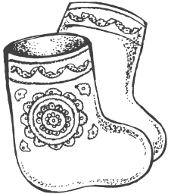

Аня

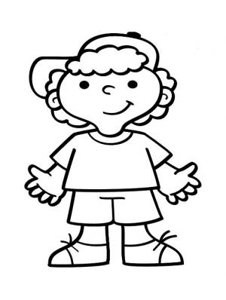 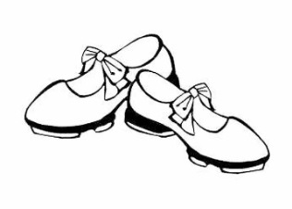

Митя

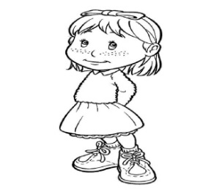 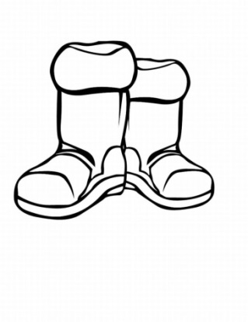

Катя

***Эти слова ребёнок должен знать, понимать и, по возможности, произносить****: машина, автобус, трамвай, троллейбус, руль, сиденье, круг, круглый, треугольник, дорога, тротуар, переход, светофор, ехать, идти, много, мало, тут, там, впереди, сзади, в, на, у.*

1. ***Рассмотри картинку и ответь на вопросы***

|  |  |
| --- | --- |
|  | Предложите ребёнку следующие вопросы:   * Где машина? Покажи (Скажи). * Где самолёт? Покажи (Скажи). * Где кораблик? Покажи (Скажи). * Где автобус? Покажи (Скажи). |

1. ***Прочитать ребенку стихотворение Н. Нищева:***

Самосвалом я зовусь:

Сам я сваливаю груз.

Разгружать меня не надо,

Все такой машине рады.

1. ***Дыхательная гимнастика«Плывёт кораблик»***
2. ***Пальчиковая гимнастика с моделью машины***

|  |  |
| --- | --- |
| Вот машинка по ладошке  Едет, словно по дорожке,  На работу утром маме,  В магазин за овощами  По дороге – в детский сад,  В воскресенье зоосад,  Летом – к бабушке на дачу,  Где люблю играть я в мячик. | Катают машинку по ладони,  Везут машинку по большому пальцу,  по указательному,  по среднему,  по безымянному,  по мизинцу.  Н. Нищева. |

1. ***Согласование числительного с существительным «Один*** – ***два»***

|  |  |
| --- | --- |
|  |  |
|  |  |
|  |  |

1. ***Найди нужный силуэт***

Сравни каждый предмет и его тень. Соедини предмет и его тень линией.

|  |
| --- |
|  |

***Эти слова ребёнок должен знать, понимать и, по возможности, произносить****: мяч, кубики, кукла, машинка, мишка, колесо, круг, голова, рука, нога, лапа, бросать, катить, играть, желтый, хороший, плохой, круглый, ты, вы, он, она, тут, там.*

1. ***Рассмотри картинки и ответь на вопросы.***

|  |  |
| --- | --- |
| **http://www.playing-field.ru/img/2015/052105/2427620http://www.playing-field.ru/img/2015/052105/2034228http://detskie-raskraski.ru/sites/default/files/raskraski_igrushki36.jpghttp://www.kalyamalya.ru/images/library/paint/mishka-plush-01.gifhttp://www.raskrasok.net/catalog0001/6572.gifhttp://stabilo4kids.ru/raskraski/pdf/33.jpghttp://razukrashki.com/uploads/raskraski/2014/07/21/1300/preview_kubiki.jpeg** | Предложите ребёнку следующие вопросы:   * Где мишка? Покажи (Скажи). * Где машинка? Покажи (Скажи). * Где кубики? Покажи (Скажи). * Где юла? Покажи (Скажи). * Где пирамидка? Покажи (Скажи). * Где мяч? Покажи (Скажи). * Где кукла? Покажи (Скажи). |

1. ***Прочитать ребенку стихотворение А. Барто:***

Уронили мишку на пол,

Оторвали мишке лапу.

Все равно его не брошу –

Потому что он хороший.

1. ***Пальчиковая гимнастика.***

|  |  |
| --- | --- |
| У Антошки есть игрушки:  Вот весёлая лягушка.  Вот железная машина.  Это мяч. Он из резины.  Разноцветная матрёшка  И с хвостом пушистым кошка. | Поочерёдно сгибают пальчики, начиная с большого. |

1. ***Учимся согласовывать существительные с прилагательными.***

Раскрась большой мяч синим цветом, маленький мяч – красным. Большую юлу раскрась жёлтым цветом, маленькую юлу – зелёным.

Расскажи, какие игрушки у тебя получились. (*Образец:* Это большой синий мяч).

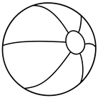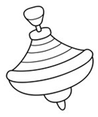

1. ***Дыхательная гимнастика.***
2. ***Найди такую же игрушку, как в облачке.***

|  |
| --- |
|  |

***Эти слова ребёнок должен знать, понимать и, по возможности, произносить****: бабочка, кузнечик, жук, оса, муха, пчела, шмель; тело, голова, усики, крылья, лапки; летает, порхает, кружится, сидит, ползет, прыгает, жужжит, стрекочет.*

1. ***Рассмотри картинки и ответь на вопросы.***

C:\Users\1\Desktop\3.tifЗнает ли ваш ребёнок насекомых и умеет ли их называть? Потренируйте ребёнка в узнавании и назывании насекомых:

Где бабочка? Покажи (Вот бабочка).

* Где муха? Покажи (Вот муха).
* Где пчела? Покажи (Вот пчела).
* Где жук? Покажи (Вот жук).
* Где кузнечик? Покажи (Вот кузнечик). Предложите ребёнку назвать части тела насекомых.

Назвать насекомых во множественном числе

1. ***Прочитать стихотворение:***

– Я нашел (-ла) себе жука

На большой ромашке.

Не хочу держать в руке,

Пусть сидит в кармашке.

Лапок шесть, а глаза два,

Трещинка на спинке.

Вот хорошая трава,

На, поешь травинки.

1. ***Пальчиковая гимнастика.***

|  |  |
| --- | --- |
| Стреко-стреко-стрекоза, Изумрудные глаза, Крылья быстро разверни, Круг наш быстро облети! | *Двумя пальцами (указательным и большим) обеих рук образуют колечко.*  *Соединяют большие пальцы в «узелок».*  *Оставшиеся расправленные – «крылья»*  *руки описывают в воздухе круг.* |

1. ***Подбери слово и составь предложение по образцу:***

* *Муха летает. Мухи летают.*
* *Жук ползет. Жуки…*
* *Пчела… Пчелы…*
* *Кузнечик… Кузнечики…*
* *Бабочка… Бабочки…*

1. ***Дыхательная гимнастика.***
2. ***Раскрась картинку.***

C:\Users\1\Desktop\6.tif

***Эти слова ребёнок должен знать, понимать и, по возможности, произносить:*** *лето, солнце, бабочки одуванчик, ромашка, цветок, трава, лист, стебель, дождь, гулять, смотреть, растёт, красный, жёлтый, синий, белая ,зелёная, вверху, внизу.*

1. ***Игра «Послушай, покажи, запомни, ответь».***

|  |  |
| --- | --- |
| Картинки по запросу сюжетная картинка-раскраска лето солнце цветы | Рассказать детям о признаках лета, соотнося предложение с картинкой:  Солнце греет. На улице жарко. На земле растут цветы и трава. Летают птички. Это лето.  Задать детям вопросы и предложить дать полные ответы:  Покажи и скажи, где солнце, цветы, трава, бабочки (это солнце, это цветы…). Кто летает? Что греет?.. Что растёт на земле?.. |

1. ***Речь с движением «Одуванчик».***

|  |  |
| --- | --- |
| Как воздушный шар на ножке,    Одуванчик у дорожки.  Одуванчик — шарик белый.Дунул я — и улетел он. | *Встать на носочки, сомкнув руки над головой.*  *Два раза делаем наклоны влево-вправо.*  *Опять поднимаемся на носочки.*  *Дуем, округлив губы, не раздувая щек. Разбегаемся в разные стороны.* |

1. ***Дыхательная гимнастика.***
2. ***Знакомство с летними цветами.***

Рассмотрите с ребенком полевые цветы: **одуванчик, ромашку, колокольчик, мак.** Учитесь узнавать и правильно называть эти цветы, части цветка (лист, стебель, цветок). Объясните, почему цветы не нужно рвать. Предложите понюхать их. Поупражняйте ребенка в узнавании и назывании цветов по картинкам.

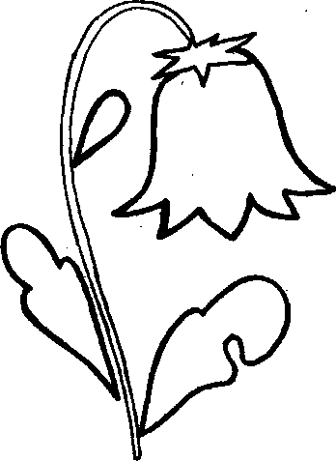

Раскрасьте цветы цветными карандашами и назовите их цвет: белая ромашка, синий колокольчик, желтый одуванчик, красный мак.

1. ***Дорисуй лучики солнцу. Раскрась.***

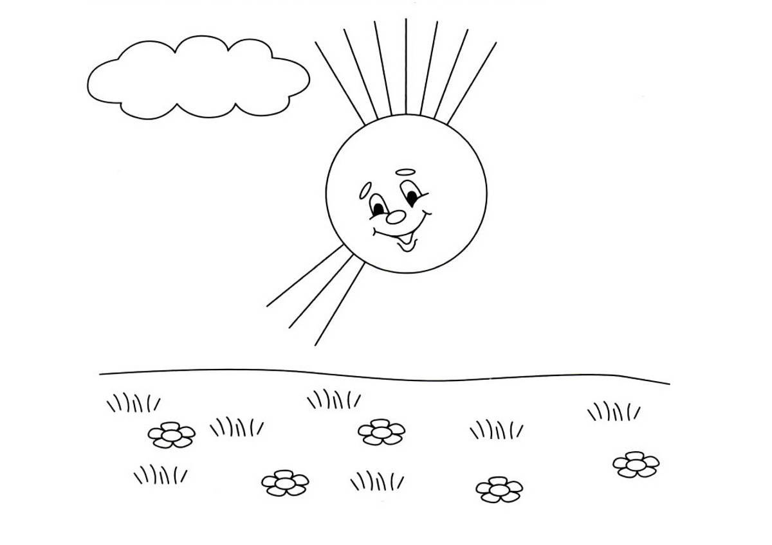

**Рекомендуемая литература**

1. Бардышева, Т.Ю. Логопедические занятия в детском саду: 2-я младшая группа [Текст] / Т.Ю. Бардышева, Е.Н. Моносова. – М.: Издательство «Скрипторий 2003», 2010. – 164 с.
2. Бардышева, Т.Ю. Тетрадь логопедических заданий: 2-я младшая группа [Текст] / Т.Ю. Бардышева, Е.Н. Моносова. – М: Издательство «Скрипторий 2003», 2012.– 144 с.
3. Барто, А. Игрушки. Стихи для младшего возраста [Текст] / А. Барто. – М.: Фламинго. – 2008.
4. Мирясова, В.И. Занимательные игры – задания в детском саду [Текст] / В.И. Мирясова. – М.: Школьная пресса, – 2004.
5. Нищева, Н.В. Картотеки методических рекомендаций для родителей дошкольников с ОНР [Текст] / Н.В. Нищева. – СПб.: ДЕТСТВО-ПРЕСС, 2007. – 240 с.
6. Пожиленко, Е.А. Артикуляционная гимнастика [Текст]: методические рекомендации по развитию моторики, дыхания и голоса у детей дошкольного возраста / Е.А. Пожиленко. – СПб.: КАРО, – 2004.
7. Пословицы, поговорки, потешки, скороговорки [Текст]: популярное пособие для родителей и педагогов / сост. Н.В. Елкина, Т.И. Тарабарина. –Ярославль: Академия развития, – 2005. – 22 с.
8. Светлова, И.Е. Развиваем устную речь [Текст]: учебное пособие / И.Е. Светлова. – М: Изд-во ЭКСМО-Пресс, 2001.
9. Фадеева, Ю.А. Логопедические занятия в младшей группе для детей с речевым недоразвитием [Текст] / Ю.А. Фадеева, Г.А. Пичугина. – М.: «Книголюб», 2006. – 144 с.
10. СайтZaomkpp.ru
11. Сайт МААМ.ru
12. Режим доступа: http://www.liveinternet.ru
13. Режим доступа: [http://rodnaya-tropinka.ru/frukty-materialy-dlya-igr-besed-i-zanyatij-s-detmi/#ixzz4SGL4YRsm](http://rodnaya-tropinka.ru/frukty-materialy-dlya-igr-besed-i-zanyatij-s-detmi/" \l "ixzz4SGL4YRsm)
14. Режим доступа: [https://infourok.ru](https://infourok.ru/)

СОДЕРЖАНИЕ

ВВЕДЕНИЕ……………………………………………………………………..3

ОСЕНЬ……………………………………………………………..…................4

ОВОЩИ………………………………………………………………................6

ФРУКТЫ………………………………………………………………………..8

Я. ЧАСТИ ТЕЛА И ЛИЦА…………………………………………………...10

СЕМЬЯ………………………………………………………………...............12

МОЙ ДОМ……………………………………………………………………..14

МЕБЕЛЬ……………………………………………………………………….16

ПОСУДА………………………………………………………………………18

ПРОДУКТЫ ПИТАНИЯ……………………………………………………..20

ЗИМА…………………………………………………………………………..22

ДОМАШНИЕ ПТИЦЫ……………………………………………………….24

ДОМАШНИЕ ЖИВОТНЫЕ…………………………………………………26

ДИКИЕ ЖИВОТНЫЕ………………………………………………...............28

ВЕСНА………………………………………………………………................30

ОДЕЖДА……………………………………………………………................32

ОБУВЬ………………………………………………………………................34

ТРАНСПОРТ…………………………………………………………………..36

ИГРУШКИ…………………………………………………………………….38

НАСЕКОМЫЕ………………………………………………………...............40

ЛЕТО. ЦВЕТЫ………………………………………………………………...42

РЕКОМЕНДУЕМАЯ ЛИТЕРАТУРА …………..…………………………...44

*Учебное издание*

Анна Владимировна Казанцева

Виктория Сергеевна Васильева

Елена Николаевна Мехоношина

***Дома играем – речь развиваем!***

*Рабочая тетрадь для занятий с детьми дошкольного возраста*

ISBN

Работа рекомендована РИС ЮУрГГПУ

Протокол № … (пункт …), от 2017 .

Издательство ЮУрГГПУ

454080, г. Челябинск, пр. Ленина, 69

Редактор Е.М. Сапегина

Технический редактор

Эксперт

Подписано в печать 19.03.18.Формат 60х84/16

Бумага офсетная. Объем 1 уч.-изд. л. Тираж 100 экз.

Заказ № *…………*.

Отпечатано с готового оригинал-макета в типографии ЮУрГГПУ

454080, Челябинск, пр. Ленина, 69